Univerzita Mateja Bela v Banskej Bystrici

Fakulta prírodných vied



Platformová skákačka

Mimoškolská aktivita

Rastislav Dobrota 3nInAj

ZS 2020/2021

# Úvod

Chcel som vytvoriť platformovú skákačku, podobnú ako som robil ešte keď som bol na strednej škole. Rozloženie levelov som spravil presne také ako som mal v tom projekte zo strednej školy. Počas tvorby som mal zozačiatku trochu problémy lebo veci nefungovali tak ako som chcel ale nakoniec pomocou niekoľkých videí z oficiálneho microsoft makecode youtube kanálu som sa naučil veľa vecí a drobností, ktoré mi pomohli pri tvorbe

Mal som robiť tento dokument počas tvorby aby som to mal krok po kroku ale to sa už teraz len veľmi zle robí a preto priložím obrázky s blokmi kódu a popíšem načo slúžia.

# Ovládanie a princíp hry

WASD + Medzerník je pohyb hráča. Mince zvyšujú skóre a kryštály vytvárajú nepriateľov. Cieľ hry je prejsť levelom, vyhnúť sa prekážkam a nepriateľom a vstúpiť do portálu.

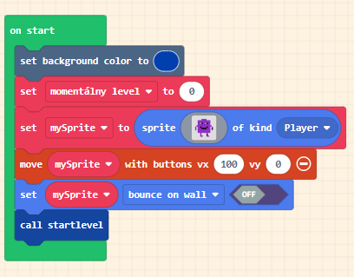

Pri spustení hry sa pozadie nastaví na danú farbu (ľubovoľne sa dá nastaviť farba, poprípade si môžeme vytvoriť pozadie aké chceme). V ďalšom kroku sa nastaví scéna na začiatočný level. Ďalej si vytvárame postavu hráča (Sprite je označenie rôznych objektov, v tomto prípade hráča) a nastavíme mu kind(typ/druh) na Player (hráč). V následných krokoch je nastavenie pohybu hráč pomocou tlačidiel a skákanie na steny(to bude podrebné preto, aby hráč vedel skákať aj na steny) a ako posledné voláme funkciu startlevel.

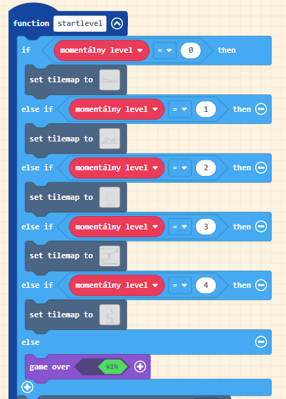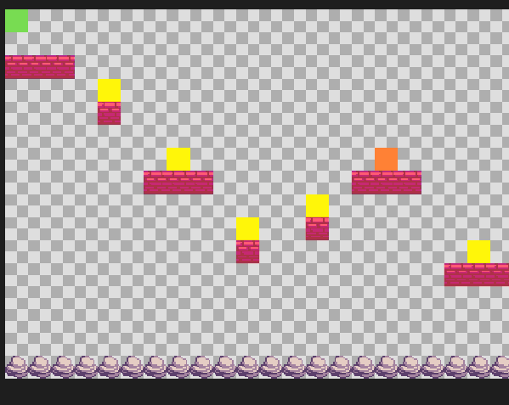

Toto je funkcia startlevel. Ako prvé sa v tejto funkcii nastavujú samotné levely. V tilemape si vytvárame level podľa toho ako chceme. Na pravo je obrázok samotného tilemap. Zeleny blok označuje kde sa hráč zobrazí na začiatku levelu, žltá reprezentuje mince a oranžová kryštály. Keď sa zavolá funkcia startlevel tak sa ukáže mapa podľa toho na ktorom levely sa nachádzame a to cez jednoduché podmienky, kedy množina premenná momentálny level pozerá na ktorp mapu má odkázať. Ak sa momentálny level nerovná žiadnemu číslo to znamená že hra skončila víťazstvom.

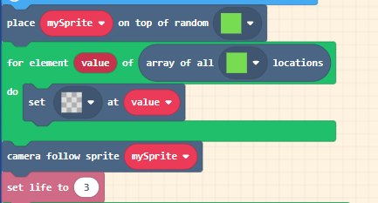

Tu už nastavujeme samotné bloky tilemapy. Začiatok hovorí o otm aby mySprite(hráča) položilo na polohu náhodného zeleného bloku(keďže máme len jeden tento blok tak sa hráč zobrazí práve na ňom). Ešte nastavíme aby v hre neboli tieto bloky vidieť. Nastavíme aby kamera sledovala hráča a aby hráč začínal s 3 životmi.

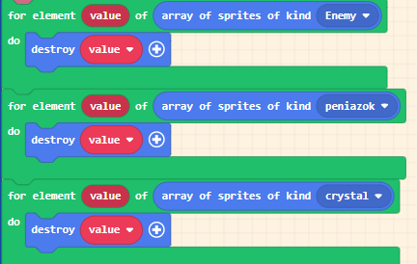

Tento kód slúži na vymazanie všetkých spritov, ktoré bude hra obsahovať(Aby sa nestalo že nám zostanú nepriatelia z predchádzajúcich levelov).

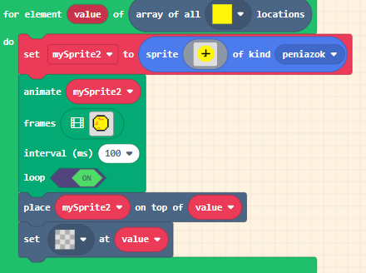 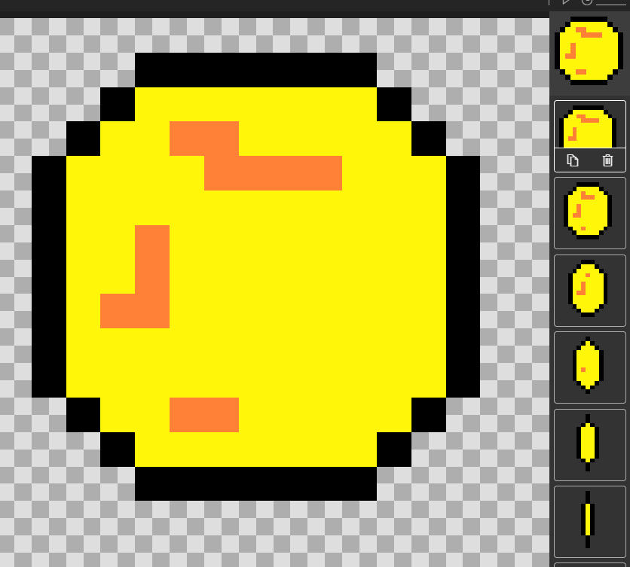

Vytvoríme si peniaze (premenná, ktorá bude zvyšovať skóre). V tomto prípade som sa snažil naanimovať točenie sa mince pomocou zmenšovania obrazku mince a následnáho zväčšovania. Tento sprite sa bude zobrazovať na žltých blokoch v tilemape. Takýmto štýlom sa daju vytvorit rôzne sprites ako napríklad, kryštál, ohnivá a vodná guľa, srdce, ktoré som použil ja a mnoho ďalších.

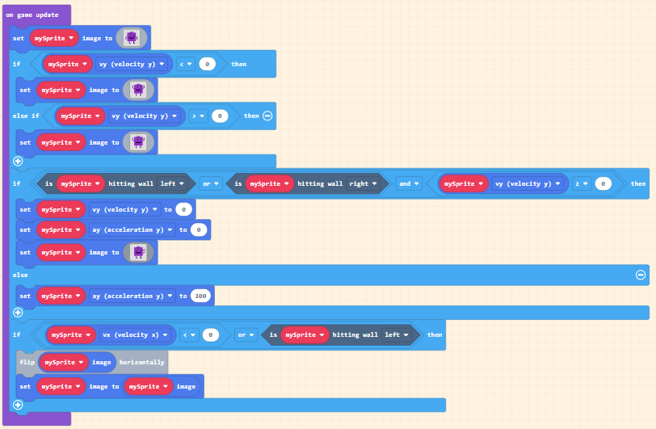

V týchto blokoch nastavuje výzor hráča. Aby hráč vyzeral inak keď padá, je otočený doprava/doľava a podobne. Kontroluje sa to ako je mySprite(hráč) otočený, či sa nachádza vo vzduchu alebo je nalepený na stene a podľa toho sa zmení jeho výzor. Taktiež sa tu nastavuje ako vysoko môže hráč vyskočiť.

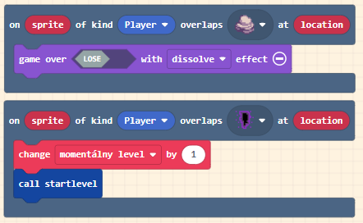

Tu nastavujeme to, že keď sa hráč dotkne skaly tak hra končí a hráč prehral a to že keď prejde to portálu tak premenná momentálny level sa zvýši o 1 a zavolá sa funkcia startlevel. To znamená že sa hráč dostane do ďalšieho levelu.

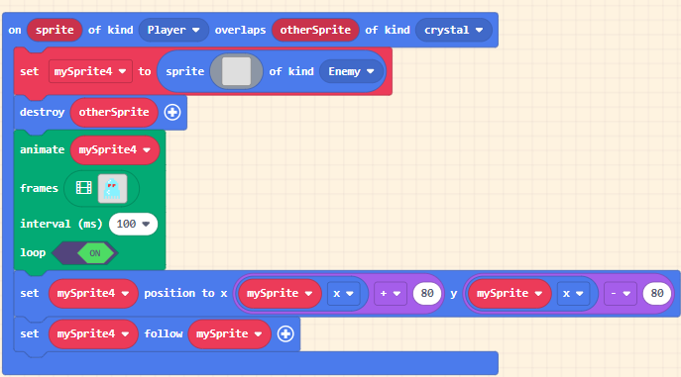

Tento kód vytvára nepriateľa v hre. Keď hráč zoberie kryštál tak sa zjaví duch, ktorý začne naháňať hráča. Duch je vytvorený pomocou krátkej animácie.

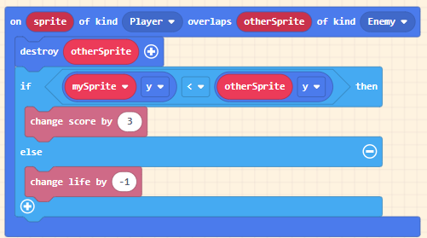

Keď duch narazí do hráča, zmizne a hráčovi sa zmenší život o 1 ale ak hráč skočí na ducha zhora tak duch zmizne a skóre sa zväčší o 3

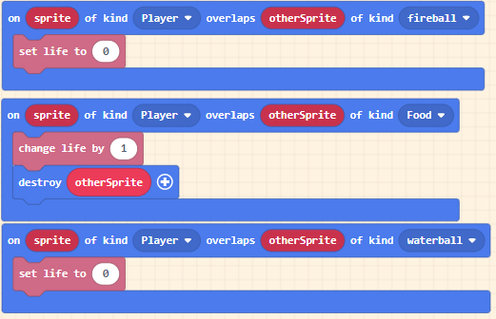

Tu už sú len rôzne nastavenia typu že keď hráč sa dotkne ohnivej/vodnej gule tak zomrie alebo keď zoberie srdiečko tak sa život zvýši o jedna.

# Záver

Bavilo ma vyrábať túto hru viac ako som si myslel že ma bude, naučil som sa veľa trikov z videí. Náročnosť levelov je trochu náročnejšia ale dajú sa prejsť a moji kamaráti sa zabavili, keď som im dal hru otestovať. Najviac sa mi páčilo možnosť vytvorenia vlastných spritov ale aj to že makecode má už mnoho vlastných, ktoré sa dajú pri tvorbe použiť.